**De aftocht blazen.**

**verdwijnen**

**Als sneeuw voor de zon verdwijnen.**

[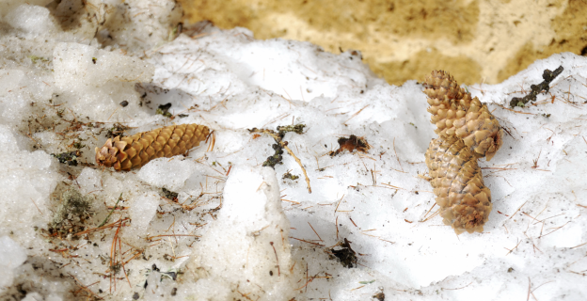](http://www.google.com/url?sa=i&rct=j&q=als+sneeuw+voor+de+zon&source=images&cd=&cad=rja&docid=REKCc35Kd1jOIM&tbnid=XOVlFDa13LnS_M:&ved=0CAUQjRw&url=http://mkbgroeigemak.nl/geld/objectiviteit-smelt-als-sneeuw-voor-de-zon&ei=JKhYUZOvFozP0AWQv4GQAw&bvm=bv.44442042,d.d2k&psig=AFQjCNEdVEMa-Bv8ri8rkCGRt5nwhxFDHw&ust=1364851056224668)

[](http://www.google.com/url?sa=i&rct=j&q=cartoon+spreekwoorden&source=images&cd=&cad=rja&docid=tPiqYicHTzh3pM&tbnid=kbE7Fy9dX0DbuM:&ved=0CAUQjRw&url=http://www.dierindekijker.be/mediawiki/index.php/Sitemap&ei=_alYUcCxNMHW0QWfs4HIBw&psig=AFQjCNGfQuObYvgXIb04dqbNZet7FTqy9w&ust=1364851496340969)[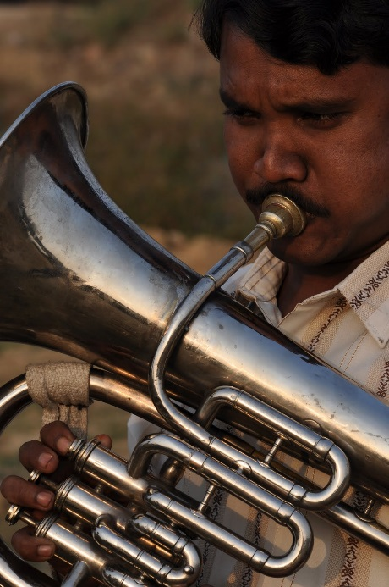](http://www.google.com/url?sa=i&rct=j&q=de+aftocht+blazen&source=images&cd=&cad=rja&docid=FqvLoJguDoZKoM&tbnid=ZqaQ2F353ol0DM:&ved=0CAUQjRw&url=http://bartrey.blogspot.com/2010_05_01_archive.html&ei=KKlYUYedDOHt0gW7j4GIAg&psig=AFQjCNGGwHie5HvIXmQHqlqsBGX5Fejr2g&ust=1364851339555667)

**Iemand uit de weg ruimen.**

**Er tussen uit knijpen.**